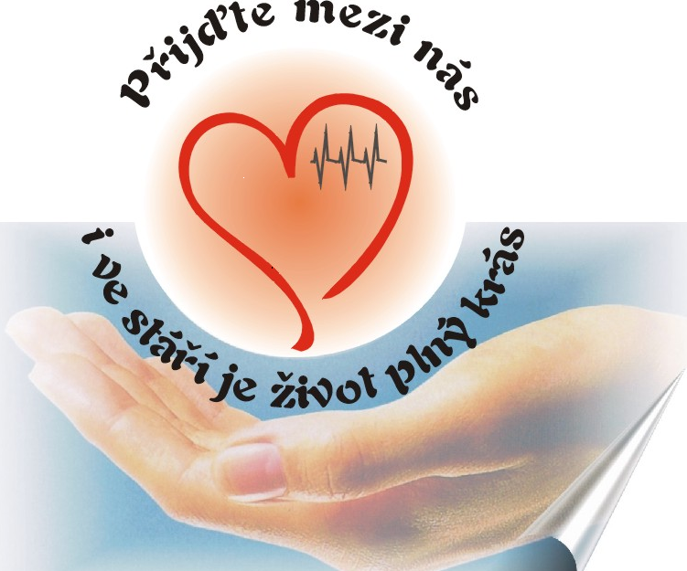Domov důchodců Čáslav, Nazaret 94, 59, 286 01 Čáslav

Pracovní postupy pro pracovníky-oblast sociální
poskytovaná sociální služba:
Domov pro seniory

č. S 3/2020 – Postup při omezení návštěv v době epidemie v DD

Příloha: č. 1 – Evidence návštěv

Zpracovala: Bc. Hana Rubešová  Schválil: Ing. Aleš Šorf | Platnost dokumentu od:  25.5.2020

Postup při omezení návštěv v Domově důchodců v době epidemie
Dle provozně technických možností Domova důchodců Čáslav (dále jen DD) je stanovena pevná doba, určená k návštěvám uživatelů v DD v době epidemie.
Na základě dohody v týmu ošetřujícího personálu bude vytypována přibližná doba návštěv u jednotlivých uživatelů, podle které bude vytvořen rezervační systém návštěv.
Sociální pracovnice předá zprávu o termínu konání návštěvy příbuzným uživatelů (den a hodinu, kdy se jejich návštěva u uživatele bude konat). Pokud z jejich strany tato návštěva nebude možná, mohou využít následující stanovený termín.
Návštěva je omezena na max. 2 osoby na jednoho uživatele, tyto osoby budou vybaveny vlastní rouškou (textilní nebo jednorázovou) nikoli respirátorem
Návštěvy budou probíhat převážně na zahradě. Pokud to nebude možné, proběhne návštěva na pokoji.
Na zahradě budou umístěny lavičky s dostatečným rozestupem, v případě konání návštěvy na pokoji, bude prostor pro návštěvu oddělen zástěnou.
Po ukončení návštěvy bude zajištěna dezinfekce prostoru, ve kterém se návštěva zdržovala.
Návštěvy u uživatele ve „zvláštní péči“ (v terminálním stádiu) lze individuálně domluvit s personálem.
Návštěvy u uživatelů v karanténě jsou zakázány (s výjimkou uživatelů v terminálním stádiu)
Příchod návštěvy do DD
- Při příchodu návštěvy do DD SZP dohlédne na dezinfekci jejich rukou, která bude provedena hned u vchodu do obou budov, dále dohlédne, aby měla návštěva nasazenou svoji vlastní roušku (nikoliv respirátor), změří teplotu a zároveň s návštěvou vyplní formulář Evidence návštěv, který obsahuje i prohlášení o bezinfekčnosti
- SZP poté předá návštěvu pracovníkovi PSS, který ji zavede na místo, kde bude návštěva probíhat. PSS bude dbát na zahradě na dostatečné rozestupy, v pokojích zajistí zástěnu.
- Poté PSS přiveze uživatele.
- Po ukončení návštěvy PSS zajistí odvoz uživatele zpět do pokoje a vydezinfikování místa, kde návštěva proběhla.

